**RANCANG BANGUN APLIKASI PENJUALAN**

**TEH KHITA BERBASIS ANDROID**

**PROPOSAL SKRIPSI**

**Oleh:**

**GHIRBAN MUHAMMAD NIM. 1941720115**



**PROGRAM STUDI TEKNIK INFORMATIKA**

**JURUSAN TEKNOLOGI INFORMASI**

**POLITEKNIK NEGERI MALANG**

**2023**

# **HALAMAN PENGESAHAN**

# **DAFTAR ISI**

**HALAMAN PENGESAHAN** i

**DAFTAR ISI** ii

**DAFTAR GAMBAR** iv

**DAFTAR TABEL** v

**DAFTAR LAMPIRAN** vi

**BAB I PENDAHULUAN** 1

**1.1** **Latar Belakang** 1

**1.2** **Rumusan Masalah** 1

**1.3** **Batasan Masalah** 1

**1.4** **Tujuan** 2

**1.5** **Manfaat** 2

**BAB II LANDASAN TEORI** 3

**2.1 Rancang Bangun** 3

**2.2 Aplikasi** 3

**2.3 E-Commerce** 4

**2.4 Penjualan Online** 4

**2.5 Waterfall** 4

**BAB III METODOLOGI PENGEMBANGAN** 5

**3.1 Analisis Kebutuhan** 5

**3.1.1 Wawancara** 5

**3.1.2 Kebutuhan Perangkat Lunak** 6

**3.1.3 Kebutuhan Perangkat Keras** 6

**3.2 Metode Pengembangan** 7

**3.2.1 Requirement** 7

**3.2.2 Design** 8

**3.2.3 Development** 11

**3.2.4 Testing** 11

**3.2.5 Maintenance** 11

**DAFTAR PUSTAKA** 12

# **DAFTAR GAMBAR**

Gambar 3. 1 Metode Pengembangan SDLC Waterfall 7

Gambar 3. 2 Use Case Diagram Aplikasi Penjulan Teh Khita 8

Gambar 3. 3 Activity Diagram Proses pemesanan 9

Gambar 3. 4 Activity Diagram penerimaan pesanan (admin) 10

# **DAFTAR TABEL**

Tabel 3. 1 Wawancara dengan owner toko Teh Khita **Error! Bookmark not defined.**

Tabel 3. 2 Kebutuhan Fungsional Sistem 6

Tabel 3. 3 Kebutuhan Non-Fungsional Sistem **Error! Bookmark not defined.**

# **DAFTAR LAMPIRAN**

# **BAB I PENDAHULUAN**

## **Latar Belakang**

Dalam era digital saat ini, perdagangan elektronik atau e-commerce telah menjadi salah satu pilar utama dalam dunia bisnis. Fenomena ini tidak hanya menyediakan kemudahan akses bagi konsumen, tetapi juga memberikan peluang besar bagi pelaku bisnis untuk meningkatkan penjualan dan mencapai pasar yang lebih luas. Industri minuman, khususnya teh, juga merasakan dampak positif dari transformasi ini, dengan semakin banyaknya konsumen yang beralih ke platform online untuk memenuhi kebutuhan mereka. Sehingga hal tersebut dapat membantu beberapa penyedia jasa pelayanan untuk dapat mempromosikan usahanya secara online supaya mudah dijangkau dan dikenal banyak orang. (Ishak & Pakaya, 2021)

Teh Khita adalah toko yang menyediakan berbagai aneka menu teh original dan berbagai varian teh yang dipadukan banyak rasa, Teh Khita adalah salah satu brand minuman asal Kudus yang kini membuka beberapa cabang. Di tengah persaingan yang semakin ketat dan tuntutan untuk terus berinovasi, pemilik usaha di bidang teh, seperti "Teh Khita," perlu mencari solusi yang memungkinkan mereka bersaing secara efektif di pasar digital. Pengembangan aplikasi e-commerce berbasis Android menjadi pilihan strategis untuk memenuhi kebutuhan tersebut.

Dengan menggunakan platform Android, Teh Khita dapat menjangkau lebih banyak pengguna smartphone di berbagai lapisan masyarakat. Ini menjadi langkah strategis dalam menghadapi perubahan perilaku konsumen yang semakin mengandalkan perangkat mobile untuk berbelanja.

## **Rumusan Masalah**

Berdasarkan latar belakang di atas dapat dirumuskan beberapa permasalahan yaitu :

1. Bagaimana merancang aplikasi E – Commerce Teh Khita berbasis android
2. Bagaimana mengimplentasikan sistem aplikasi android pada The Khita

## **Batasan Masalah**

Batasan malasah atas penelitian rancang bangun sistem aplikasi E-Commerce Teh Khita berbasis android adalah sebagai berikut :

1. Menggunakan android studio atau fluter
2. Aplikasi Teh Khita hanya bisa di daerah Kab. Kudus

## **Tujuan**

Tujuan dari dilakukannya skripsi dengan judul “Rancang Bangun Aplikasi E-Commerce Teh Khita Berbasis Android”, adalah sebagai berikut:

* Mengenbangkan Aplikasi E – Commerce Teh Khita yang fungsional :

Merancang dan mengembangkan aplikasi e-commerce yang memiliki fungsi-fungsi utama seperti penelusuran produk, pembelian, pembayaran, dan manajemen akun pengguna.

* Meningkatkan Aksebilitas Produk Teh Khita :

Memperluas aksesibilitas produk Teh Khita melalui platform Android, sehingga produk dapat dijangkau oleh lebih banyak konsumen melalui perangkat mobile.

* Mengoptimalkan pengalaman pengguna (UX) melalui desain antarmuka pengguna (UI) yang intuitif, mudah digunakan, dan memastikan kenyamanan pengguna selama berbelanja online

## **Manfaat**

Manfaat Pengembangan aplikasi e-commerce Teh Khita berbasis Android dapat memberikan Meningkatkan aksesibilitas produk Teh Khita, memungkinkan pelanggan untuk menjelajahi dan membeli produk secara mudah melalui perangkat mobile Android kapan saja dan di mana saja.

# **BAB II LANDASAN TEORI**

## **2.1 Rancang Bangun**

Perancangan merupakan sebuah proses untuk mendefinisikan sesuatu yang akan dikerjakan dengan menggunakan teknik yang bervariasi serta di dalamnya melibatkan deskripsi mengenai arsitektur serta detail komponen dan juga keterbatasan yang akan dialami dalam proses pengerjaannya.

Perancangan atau rancang merupakan serangkaian prosedur untuk menterjemahkan hasil analisa dan sebuah sistem ke dalam bahasa pemograman untuk mendeskripsikan dengan detail bagaimana komponen-komponen sistem di implementasikan. (Pressman, 2005)

Pembangunan atau bangun sistem adalah kegiatan menciptakan sistem baru maupun mengganti atau memperbaiki sistem yang telah ada secara keseluruhan. (Pressman, 2005)

Jadi dapat disimpulkan bahwa Rancang Bangun merupakan penggambaran, perencanaan, dan pembuatan sketsa atau pengaturan dari beberapa elemen yang terpisah ke dalam suatu kesatuan yang utuh dan berfungsi. Dengan demikian pengertian rancang bangun merupakan kegiatan menerjemahkan hasil analisa ke dalam bentuk paket perangkat lunak kemudian menciptakan sistem tersebut atau memperbaiki sistem yang sudah ada.

## **2.2 Aplikasi**

Aplikasi adalah program siap pakai yang dapat digunakan untuk menjalankan perintah-perintah dari pengguna aplikasi tersebut dengan tujuan mendapatkan hasil yang lebih akurat sesuai dengan tujuan pembuatan aplikasi tersebut, aplikasi mempunyai arti yaitu pemecahan masalah yang menggunakan salah satu teknik pemrosesan data aplikasi yang biasanya berpacu pada sebuah komputansi yang diinginkan atau diharapkan maupun pemrosesan data yang diharapkan. (Abdurahman & Risyana, 2014)

Pengertian aplikasi secara umum adalah alat terapan yang difungsikan secara khusus dan terpadu sesuai kemampuan yang dimilikinya, aplikasi merupakan suatu perangkat komputer yang siap pakai bagi user.

## **2.3 E-Commerce**

E-Commerce merupakan konsep dagang berupa prosedur jual-beli yang terdapat pada internet. E-Commerce adalah suatu konsep yang menjelaskan proses pembelian, penjualan dan pertukaran produk, servis dan informasi melalui jaringan komputer yaitu internet (Tirtana, Zulkarnain, Kristanto, Suhendra, & Hamzah, 2020). Sebagian perusahaan besar E-Commerce menjadi bagian dalam pengembangan, pemasaran, penjualan, pengiriman, pelayanan dan pembayaran para pelanggan dengan dukungan dari jaringan para mitra bisnis di seluruh dunia.

## **2.4 Penjualan Online**

Penjualan online adalah melakukan aktivitas penjualan dari mencari calon pembeli sampai menawarkan produk atau barang dengan memanfaatkan jaringan internet yang didukung dengan seperangkat alat elektronik sebagai penghubung dengan jaringan internet. (Simamora, 2020)

## **2.5 Waterfall**

Dalam membangun sistem secara keseluruhan perlu dilakukan beberapa tahapan/langkah. Metode pengembangan perangkat lunak dikenal juga dengan istilah Software Development Life Cycle (SDLC). Metode Waterfall merupakan metode pengembangan perangkat lunak tertua sebab sifatnya natural. Metode Waterfall merupakan pendekatan SDLC paling awal yang digunakan untuk pengembangan perangkat lunak. Urutan dalam Metode Waterfall bersifat serial yang dimulai dari proses perencanaan, analisa, desain, dan implementasi pada sistem. Model Waterfall adalah model menyediakan pendekatan alur hidup perangkat lunak secara sekuensial atau terurut dimulai dari analisis, desain, pengodean, pengujian dan perawatan. (Sukamto & Handoko, 2018)

# **BAB III METODOLOGI PENGEMBANGAN**

## **3.1 Analisis Kebutuhan**

### **3.1.1 Wawancara**

Menurut (Hanifah & Feizal, 2022)wawancara adalah percakapan dengan maksud tertentu oleh dua pihak, yaitu pewawancara sebagai orang yang mengajukan atau yang memberikan pertanyaan dan yang diwawancarai sebagai orang yang memberikan jawaban atas pertanyaan tersebut.

Dalam pengembangan ini, penulis mewawancarai subjek penelitian yaitu owner dari Teh Khita. Proses wawancara ini dilakukan dengan mendatangi langsung. Hasil dari wawancara tersebut penulis mendapatkan informasi yang dapat membantu dalam proses Rancang Bangun Aplikasi Penjualan Teh Khita.

Tabel 3. 1 Wawancara dengan owner toko Teh Khita

|  |  |  |
| --- | --- | --- |
| **No** | **Pertanyaan** | **Jawaban** |
| 1 | Bagaimana proses bisnis yang berjalan pada toko Teh Khita ? | * Customer datang ke toko untuk memesan teh yang di ingankan. * Customer dapat memilih jenis teh yang ada diskon. * Customer membayar biaya. |
| 2 | Toko Teh Khita menjual berapa produk dan macam macam teh apa saja ? | * White Tea * Black Tea * Green Tea * Oolong Tea * Chamomile Tea * Peppermint Tea |
| 3 | Kendala apa yang terjadi saat pemesanan secara offline pada toko ? | * Pendapatan kurang terdokumentasi karena harus diinput manual saat ada pesanan dari customer. * Harus mengecek stok teh di toko langsung * Customer mengeluh saat dating ke took ternyata stok teh habis. |
| 4 | Kenapa perlu ada aplikasi untuk toko Teh Khita ? | * Di jangkau lebih luas * Untuk dokumentasi pendapatan, stok, laba dan rugi lebih mudah dilihat. |

### **3.1.2 Kebutuhan Fungsional**

Kebutuhan fungsional adalah kebutuhan-kebutuhan yang memiliki keterkaitan langsung dengan aplikasi. Fungsional dari aplikasi ini meliputi:

Tabel 3. 2 Kebutuhan Fungsional Sistem

|  |  |  |
| --- | --- | --- |
| **No** | **Actor** | **Fitur** |
| 1 | Admin | * Login * Menambah jenis teh * Mengelola tampilan * Mengelola data pesanan * Mengelola pembayaran * Mengelola stok teh * Membuat kode diskon |
| 2 | User | * Login/register * Melihat produk teh * Memasukkan pesanan ke keranjang * Melakukan pesanan * Melakukan pembayaran |

### **3.1.3 Kebutuhan Non-Fungsional**

Adapun kebutuhan Non-fungsional yang diharapkan pada aplikasi pengembangan aplikasi pemandu pariwisata di Kabupaten Tana Toraja sebagai berikut:

Tabel 3. 3 Kebutuhan Non-Fungsional Sistem

|  |  |  |
| --- | --- | --- |
| **No** | **Parameter** | **Deskripsi** |
| 1 | Availability | Hak akses pengguna dalam aplikasi adalah  24 jam sehari, artinya aplikasi ini dapat di akses setiap saat |
| 2 | Reability | Memerlukan koneksi internet untuk dapat  mengakses aplikasi ini |
| 3 | Ergonomy | Desain aplikasi dirancang sedemikian rupa  sehingga menarik dan memberikan kenyamanan pengguna |
| 4 | Memory | Menyesuainkan database |
| 5 | Response Time | Kecepatan menampilkan informasi  bergantung pada koneksi |
| 6 | Bahasa Komunikasi | Sistem aplikasi ini menggunakan Bahasa  Indonesia |

## **3.2 Metode Pengembangan**

Metode pengembangan yang digunakan dalam Rancang Bangun Aplikasi Penjualan Teh Khita Berbasis Android yaitu dengan alur dari *Software Development Life Cycle (SDLC)* Model *Waterfall.* SDLC *Waterfall* memiliki alur sebagai berikut:

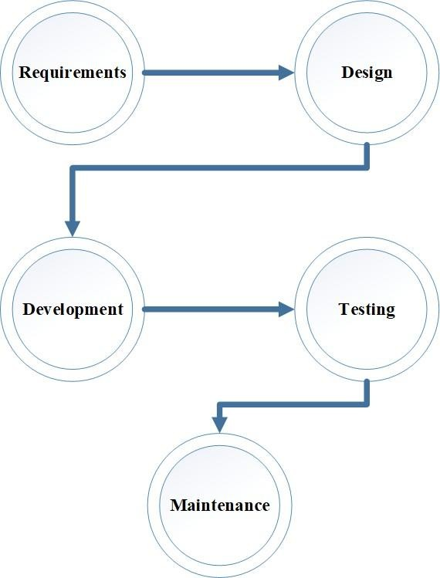

Gambar 3. 1 Metode Pengembangan SDLC Waterfall

### **3.2.1 Requirement**

Setelah melakukan wawancara kepada mitra/agen pengembang dapat memperoleh fitur-fitur yang dibutuhkan oleh mitra. Dalam pengembangan Aplikasi Penjualan Teh Khita Berbasis Android membutuhkan beberapa komponen dari perangkat lunak *UML class diagram*. Komponen tersebut nantinya bisa membantu dalam proses *develop* pada website yang menjadi acuan dalam pengembangan. Fungsi requirement ini untuk memulai langkah demi langkah sehingga proses pengembangan website nanti bisa terstruktur sesuai dari metode SDLC Waterfall.

Setelah melakukan analisis kebutuhan yang diperlukan dalam pengembangan Aplikasi Penjualan Teh Khita Berbasis Android ini maka pengembang mendapat beberapa fitur yang nantinya dibuat dalam pendesainan website.

### **3.2.2 Design**

Sesuai pada proses requirement diatas pengembang perlu melakukan beberapa pembuatan class diagram seperti Use Case Diagram dan Activity Diagram untuk memudahkan proses pengembangan aplikasi.

1. Use Case Diagram

Gambar 3.2 dibawah ini adalah use case diagram Rancang Bangun Aplikasi Penjualan Teh Khita Berbasis Android.

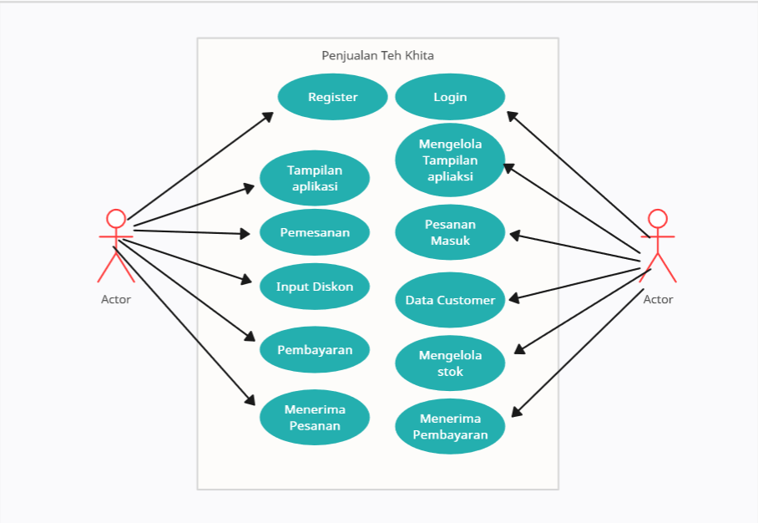

Admin

Customer

Gambar 3. 2 Use Case Diagram Aplikasi Penjulan Teh Khita

Pada gambar 3.2 dapat di jelaskan bahwa admin login terlebih dahulu, kemudian admin dapat mengelola tampilan aplikasi sesuai kebutuhan toko, admin dapat menerima pesanan yang masuk dari customer, admin juga dapat melihat data-data customer yang melakukan registrasi pada aplikasi, admin punya hak akses untuk melihat stok barang dan menambah stok barang dan menambahkan produk terbaru, admin dapat menerima pembayaran yang dilakukan oleh customer.

Customer harus registrasi dahulu untuk melakukan pesanan yang ada pada aplikasi, customer dapat melihat berbagi produk yang di jual oleh Toko Khita, customer juga dapat memasukan kode promo atau kode diskon yang ada pada aplikasi jika ada, customer dapat melakukan pembayaran yang sudah disedikan oleh toko pada aplikasi.

1. Activity Diagram

Dibawah ini adalah activity diagram Rancang Bangun Aplikasi Penjualan Teh Khita Berbasis Android.

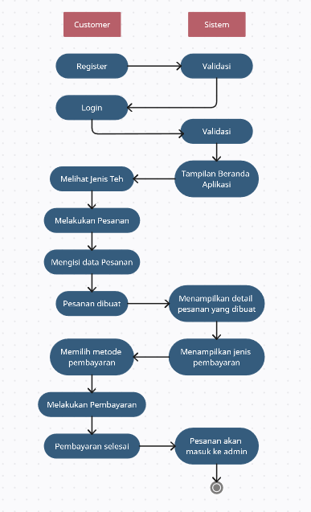

Gambar 3. 3 Activity Diagram Proses pemesanan

Pada gambar 3.3 menjelaskan proses customer melakukan pemesanan. Customer harus registrasi dahulu kemudian dapat melakukan login. System akan menvalidasi proses register dan login. System akan menampilkan tampilan homepage produk produk toko Teh Khita yang ada pada aplikasi. Customer dapat memilih beberapa jenis dan macam teh yang di jual. Customer dapat melakukan pesanan dengan mengisi data pesanan seperti jumlah produk yang di pesan. System akan menampilkan detail pesanan yang di buat, kemudian system menampilkan opsi metode pembayaran. Customer dapat memilih metode pembayaran dan melakukan jumlah pembayaran sesuai dengan total pesanan. Submit pesanan, maka pesanan akan masuk ke admin toko untuk di tindak lanjuti.

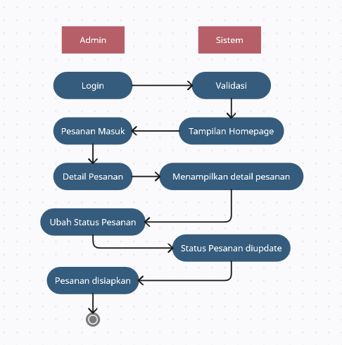

Gambar 3. 4 Activity Diagram penerimaan pesanan (admin)

Admin harus melakukan login untuk dapat mengakses dashboard penjualan. System akan menvalidasi login, setalah system melakukan validasi maka system akan menampilkan tampilan hom[age dashboard admin dengan berbagai menu. Ada pesanan masuk jika customer melakukan order produk teh. Admin dapat melihat detail pesanan yang masuk yang sudah di buat dan bukti pembayaran yang di aploud saat customer melakukan pemesanan. Admin akan mengupdate status pesanan. System akan mengirimkan hasil update pesanan ke customer pembeli dengan status pesanan sedang di packing atau di proses.

### **3.2.3 Development**

Hasil dari design akan diimplementasikan ke dalam sebuah kode program untuk semua fungsi ataupun modul yang akan dibangun. Adapun bahasa pemrograman yang digunakan adalah Java. Sesuai dari hasil desain point diatas nantinya pada proses pembuatan website developer dapat mengerjakan tugasnya sesuai dengan tahap demi tahap yang ada dan sesuai dengan digram yang sudah dibuat.

### **3.2.4 Testing**

Pada tahap testing ini sangat perlu dilakukan karena untuk final sebelum dilakukan lounching aplikasi ataupun sebelum melakukan hosting harus dilakukan testing. Pada tahap testing ini menggunakan metode *Black box* testing karena pengujian yang dilakukan untuk mengamati hasil input dan output dari aplikasi tanpa mengetahui struktur kode dari aplikasi tersebut.

Nantinya Aplikasi Penjualan Teh Khita Berbasis Android ini dapat teridentifikasi apa saja yang terjadi error pada sisi dalam ataupun luar aplikasi dan dapat mencari bug yang terjadi dari database penginputan data yang kurang lengkap atau pun tidak sesuai. Serta ketika setiap kondisi dan menu berhasil tanpa ada bug ataupun error akan dilakukan testing di bagian mesin dan navigasi UI.

### **3.2.5 Maintenance**

Proses pemeliharaan ini nantinya untuk menyesuaikan kebutuhan dari user dan memastikan bahwa aplikasi ini dapat berjalan seperti mestinya tanpa ada kendala sedikit pun.

# **DAFTAR PUSTAKA**

Abdurahman, H., & Risyana, A. R. (2014). Aplikasi Pinjaman Pembayaran Secara Kredit Pada Bank Yudha Bhakti. *Jurnal Computech dan Bisnis, 8*.

Aditya, F., Putra, A. D., & Surahman, A. (2022). Rancang Bangun Aplikasi Penjualan Berbasis Android (Studi Kasus: Pada Toko Murah Jaya Alumunium) . *Jurnal Informatika dan Rekayasa Perangkat Lunak* .

Azis, N., & Rizki, A. M. (2021). Rancang Bangun Aplikasi Penjualan Rumah Berbasis Android. *Jurnal Information System*.

Hanifah, A., & Feizal, M. (2022). Rancang Bangun Sistem Informasi Perkembangan Akademik Pada Pendidikan Anak Usia Dini (PAUD) Berbasis Web Pada Satuan PAUD Sejenis (SPS) Al-Fauzan. *Jurnal Ilmu Komputer dan Sains*.

Ishak, A., & Pakaya, N. (2021). Sistem Informasi Wedding Organizer Berbasis Android. *Jambura Journal Of Informatics*.

Pressman, R. S. (2005). *Software Engineering A Practioner's Approacn.* Elizabeth A. Jones.

Ramadhan, F., & Purwandari, N. (2018). Sistem Informasi Penjualan Berbasis Web pada PT Mustika Jati. *Jurnal Sains dan Teknologi*.

Simamora, H. I. (2020). Perancangan Sistem Informasi Penjualan CV Mitra Tani Menggunakan Metode Prototype. *Jurnal Teknologi dan Sistem Informasi, 6*(2).

Sukamto, S., & Handoko, S. (2018). Sistem Informasi Pendaftaran dan Penilaian Tugas Akhir Menggunakan Teknologi Android. *Jurnal Sistem Informasi UNISBANK*.

Tirtana, A., Zulkarnain, A., Kristanto, B. K., Suhendra, S., & Hamzah, M. A. (2020). Rancang Bangun Aplikasi E-Commerce Untuk Meningkatkan Pendapatan UMKM. *Jurnal Ilmiah Teknologi Informasi Asia*.